CEI PRIMEIROS PASSOS PROF.ª TEREZINHA BERTUCCI ROTTA

VARGEM BONITA – SC- Fone: (49) 35480382

Professora: ADRIANA CORREIA DE MELO
Aluno (a) .........................................................

ATIVIDADES PARA SEREM REALIZADAS NA SEMANA 03/08 À 07/08
- A PROPOSTA DESSA SEMANA É PARA QUE OS PEQUENOS TENHAM CONTATO COM DIFERENTES TEXTURAS.

- COLOQUE EM UMA BÁCIA UM DESSES ITENS, UM DE CADA VEZ, SE TIVER MAIS QUE UMA BÁCIA PODE COLOCAR UM ITEM EM CADA BÁCIA;
- PODE USAR: ARROZ, MACARRÃO, FEIJÃO, FARINHA, TERRA, FOLHAS SECAS, AREIA ENTRE OUTROS.
- PARA OS BEBÊS MENORES QUE AINDA NÃO CAMINHAM DEIXE-O DESCALÇO E COLOQUE-O DE PÉ DENTRO DA BACIA PARA QUE O BEBÊ POSSA SENTIR A TEXTURA.
- PARA OS MAIORES DEIXE-OS QUE EXPLOREM COM AS MAÕS E SE ACEITAREM DÊ A IDÉIA DE COLOCAREM OS PÉS (CUIDE PARA QUE NÃO COLOQUEM NA BOCA, NO NARIZ ETC).
- VOCÊS PODEM ESTAR EXPLORANDO UMA TEXTURA POR DIA, SEMPRE QUESTIONANDO SOBRE O QUE ESTÁ ACONTECENDO , OBSERVANDO A REAÇÃO DOS BEBÊS.

EXEMPLOS:

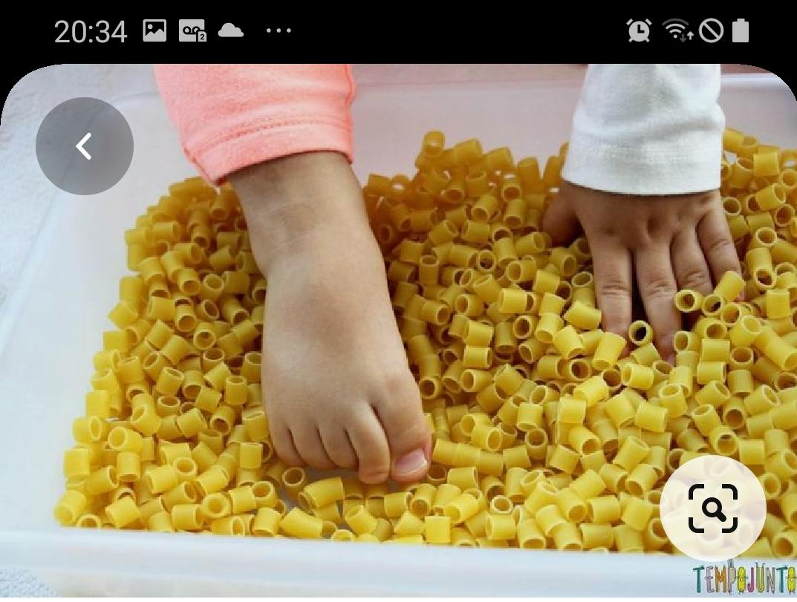
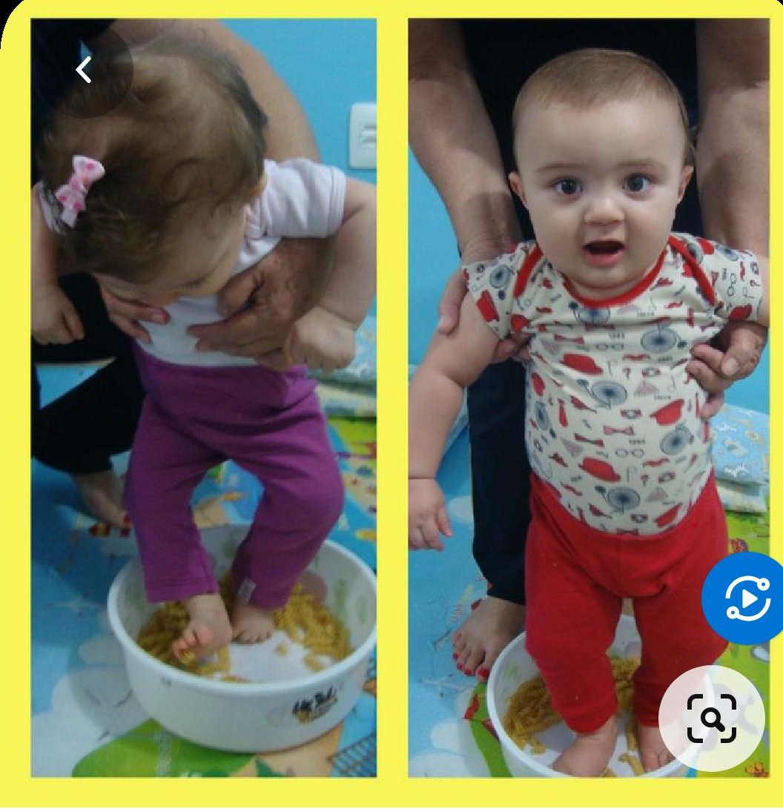
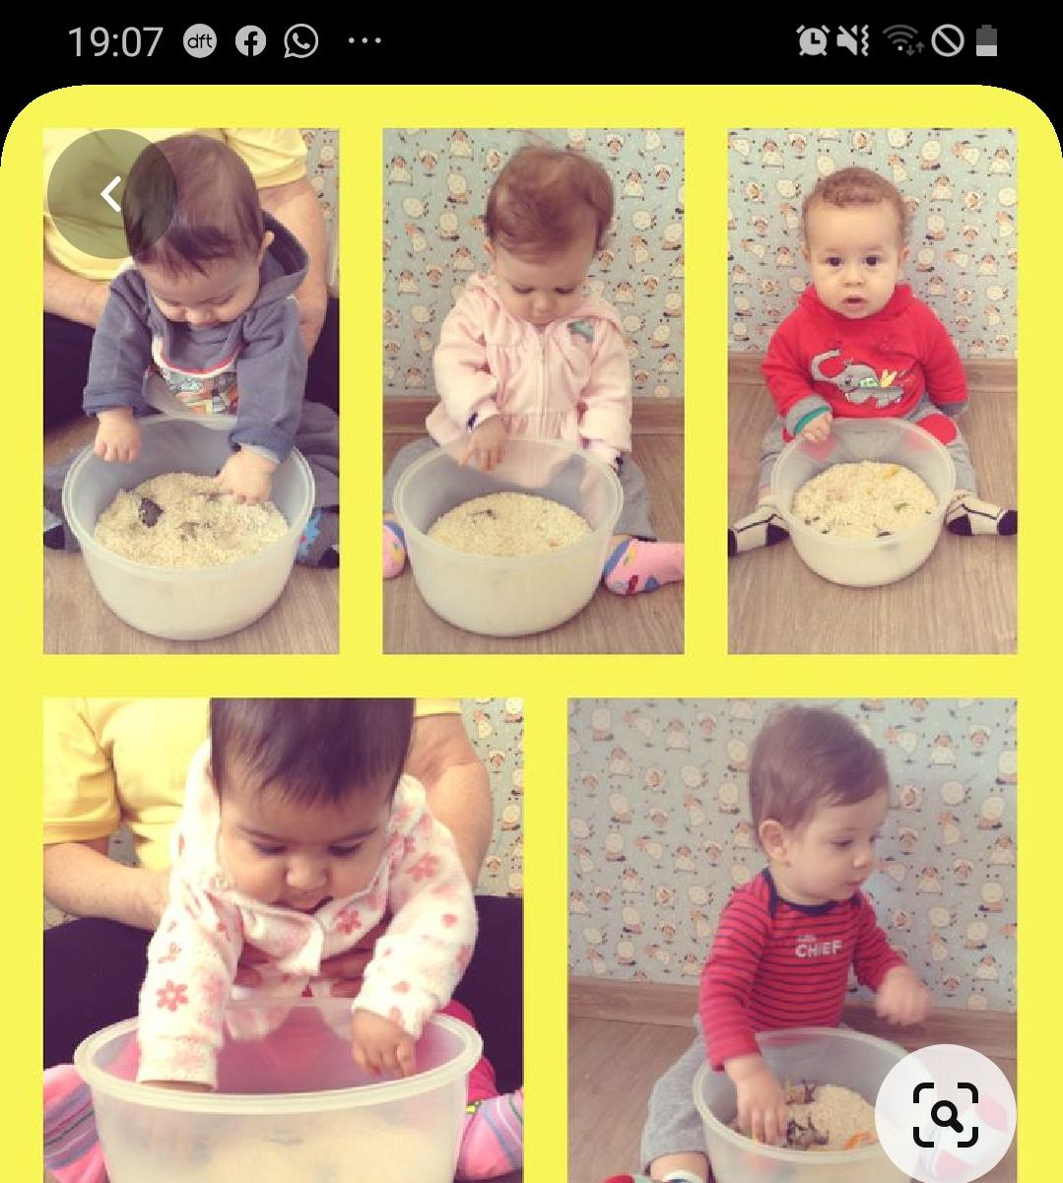

DESEJO UMA ÓTIMA SEMANA, ESPERO FOTOS E VIDEOS !
UM GRANDE ABRAÇO DA PROFESSORA ADRIANA.

